KIỂM TRA HỌC KÌ 1

TUẦN 19: VÙNG DUYÊN HẢI MIỀN TRUNG
Bài 12: DÂN CƯ, HOẠT ĐỘNG SẢN XUẤT VÀ MỘT SỐ NÉT VĂN HÓA
Ở VÙNG DUYÊN HẢI MIỀN TRUNG (T1)

I. YÊU CẦU CẦN ĐẠT:
1. Năng lực đặc thù:
- Kể được tên một số vật dụng chủ yếu có liên quan đến đời sống của người dân ở vùng Duyên hải miền Trung.
- Nêu được một hoạt động kinh tế biển ở vùng Duyên hải miền Trung (đánh bắt và nuôi trồng hải sản)
- Rèn luyện kĩ năng quan sát các hình ảnh, phân tích các tư liệu có liên quan, qua đó góp phần phát triển năng lực khoa học.
2. Năng lực chung.
- Năng lực tự chủ, tự học: Tự chủ trong việc khai thác tài liệu để hoàn thành nhiệm vụ học tập.
- Năng lực giải quyết vấn đề và sáng tạo: Đề xuất các ý tưởng và đưa ra hướng giải quyết các nhiệm vụ học tập.
- Năng lực giao tiếp và hợp tác: Tham gia thảo luận và phản hồi tích cực khi thực hiện nhiệm vụ học tập.
3. Phẩm chất.
- Phẩm chất nhân ái: Biết chia sẻ, giúp đỡ bạn trong khi thực hiện các nhiệm vụ học tập.
- Phẩm chất chăm chỉ: Hoàn thành đầy đủ nhiệm vụ học tập và luôn tự giác tìm hiểu, khám phá tri thức liên quan đến nội dung bài học.
- Phẩm chất trách nhiệm: Có những việc làm thiết thực để bảo vệ tài nguyên thiên nhiên và môi trường biển.
- Phẩm chất yêu nước: Yêu quê hương, tự hào về quê hương, đất nước.
II. ĐỒ DÙNG DẠY HỌC
- Kế hoạch bài dạy, bài giảng Power point.
- SGK và các thiết bị, học liệu phục vụ cho tiết dạy.

III. HOẠT ĐỘNG DẠY HỌC
Hoạt động của giáo viên | Hoạt động của học sinh
1. Khởi động:
- Mục tiêu:
+ Tạo không khí vui vẻ, phấn khởi trước giờ học.
+ Thông qua khởi động, giáo viên dẫn dắt bài mới hấp dẫn để thu hút học sinh tập trung.
- Cách tiến hành:
- GV tổ chức cho cả lớp chơi trò chơi “Chuyền hoa” để khởi động bài học.  - GV sẽ bắt nhịp một bài hát, cả lớp sẽ cùng hát theo và cùng chuyền bông hoa đi. Khi bài hát kết thúc, học sinh nào cầm bông hoa trên tay thì sẽ trả lời câu hỏi được giấu trong bông hoa.  + Em hãy nêu đặc điểm khí hậu của vùng Duyên hải miền Trung?  + Nêu một số tác động của môi trường thiên nhiên đối với đời sống và sản xuất của người dân ở vùng Duyên hải miền Trung?  + Em đã làm gì để chia sẻ và giúp đỡ người dân khi họ gặp phải thiên tai?  - GV nhận xét, tuyên dương và dẫn dắt vào bài mới.  + Ở tiết học trước, các em đã biết được đặc điểm thiên nhiên của vùng Duyên hải miền Trung. Vậy thiên nhiên của vùng Duyên hải miền Trung đã có ảnh hưởng như thế nào tới cuộc sống và sản xuất của người dân nơi đây cô mời các em cùng tìm hiểu bài học hôm nay:  “Bài 12: Dân cư, hoạt động sản xuất và một số nét văn hóa ở vùng Duyên hải miền Trung (T1)” |  | - HS tham gia chơi.  + Khí hậu nhiệt đới ẩm gió mùa; mùa mưa và bão tập trung vào thu đông (tháng 9-11); có sự khác biệt giữa phần phía bắc và phần phía nam dãy Bạch Mã. Phần phía bắc có mùa hạ nóng khô, mùa đông lạnh. Phần phía nam có mùa mưa và mùa khô.  + Thuận lợi: Có các đồng bằng, biển thuận lợi cho trồng trọt và khai thác, nuôi trồng thủy sản; có nhiều bãi biển đẹp, di sản thiên nhiên thế giới thuận lợi để phát triển du lịch,...  Khó khăn: Nhiều thiên tai: bão, lũ lụt, hạn hán,...  + Em đã ủng hộ quần áo, sách, vở,... cho người dân vùng thiên tai và kêu gọi các bạn cùng ủng hộ.  - HS lắng nghe.
2. Khám phá:
- Mục tiêu:
+ Kể được tên một số dân tộc ở vùng Duyên hải miền Trung.
+ Nêu được một số vật dụng chủ yếu có liên quan đến đời sống của người dân ở vùng Duyên hải miền Trung.
+ Nêu được một hoạt động kinh tế biển ở vùng Duyên hải miền Trung (đánh bắt và nuôi trồng hải sản).
+ Rèn luyện kĩ năng quan sát các hình ảnh, phân tích các tư liệu có liên quan, qua đó góp phần phát triển năng lực khoa học.
- Cách tiến hành:
Hoạt động 1: Dân cư (Sinh hoạt nhóm 2)  - GV mời cả lớp sinh hoạt nhóm 2.  + Đọc thông tin, quan sát hình 1, thảo luận và thực hiện nhiệm vụ sau:  . Kể tên một số dân tộc ở vùng Duyên hải miền Trung.  . Nêu một số vật dụng chủ yếu trong đời sống người dân ở vùng Duyên hải miền Trung.  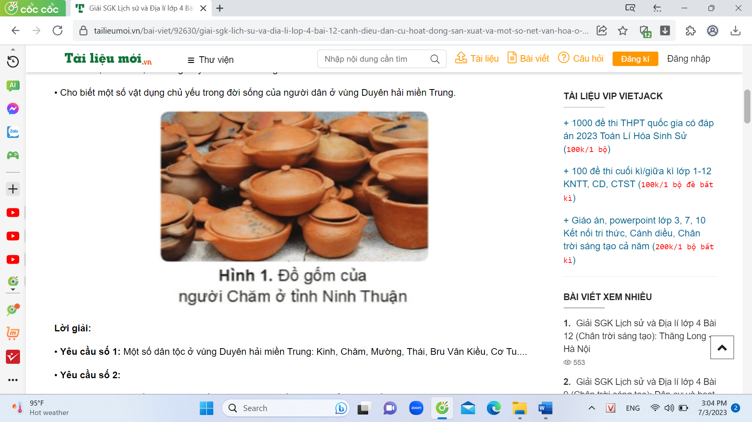  - GV mời đại diện các nhóm trình bày.  - Mời các nhóm khác nhận xét, bổ sung.  - GV nhận xét, tuyên dương.  Hoạt động 2: Tìm hiểu về hoạt động sản xuất Đánh bắt và nuôi trồng hải sản (Sinh hoạt nhóm 4)  - GV mời cả lớp sinh hoạt nhóm 4.  + Đọc thông tin và quan sát các hình 2,3, thảo luận và thực hiện yêu cầu:  . Kể tên một số sản phẩm chủ yếu và cách đánh bắt hải sản của người dân ở vùng Duyên hải miền Trung.  . Kể tên các loài hải sản được nuôi trồng chủ yếu và các hình thức nuôi hải sản ở vùng Duyên hải miền Trung.  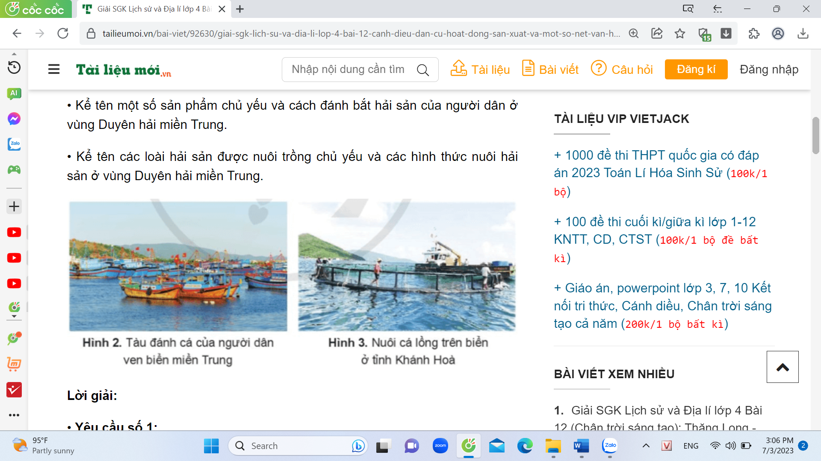  - GV mời đại diện các nhóm báo cáo kết quả thảo luận.  - Mời các nhóm khác nhận xét, bổ sung.  - GV nhận xét chung, tuyên dương. |  | - HS sinh hoạt nhóm 2, đọc thông tin trong sách, quan sát hình 1, thảo luận và trả lời câu hỏi:  + Một số dân tộc chủ yếu sinh sống ở vùng Duyên hải miền Trung là: Kinh, Chăm, Mường, Thái, Bru Vân Kiều, Cơ Tu,...  + Các vật dụng chủ yếu là: thuyền, lưới đánh cá, nồi gốm, bầu đựng nước bằng gốm, gùi,...  - Đại diện các nhóm trình bày.  - Các nhóm khác nhận xét, bổ sung.  - HS lắng nghe, rút kinh nghiệm.  - HS tổ chức sinh hoạt nhóm 4, đọc thông tin và quan sát các hình 2,3, cùng nhau thảo luận và đưa ra ý kiến.  + Một số sản phẩm đánh bắt chủ yếu là: cá, mực, tôm,... Các cách đánh bắt hải sản chủ yếu là: đánh bắt bằng lưới vây, lưới kéo, cần câu,...  + Các loài hải sản được nuôi trồng chủ yếu: tôm sú, tôm hùm, cá, ngao, hàu, bào ngư,... Các hình thức nuôi hải sản: nuôi cá lồng bè trên biển, nuôi tôm trên cát, nuôi tôm nước lợ,...  - Đại diện các nhóm báo cáo kết quả thảo luận.  - Các nhóm khác nhận xét, bổ sung.  - HS lắng nghe, rút kinh nghiệm.
3. Vận dụng trải nghiệm.
- Mục tiêu:
+ Củng cố những kiến thức đã học trong tiết học để học sinh khắc sâu nội dung.
+ Vận dụng kiến thức đã học vào thực tiễn.
+ Tạo không khí vui vẻ, hào hứng, lưu luyến sau khi học sinh bài học.
- Cách tiến hành:
- GV tổ chức chơi trò chơi Ai nhanh hơn?  - GV chia HS cả lớp thành 2 đội chơi.  - GV lần lượt đọc các hỏi, các đội xung phong giành quyền trả lời. Đội nào có câu trả lời đúng và nhanh hơn, đó là đội chiến thắng.  - GV đọc câu hỏi:  Câu 1: Những dân tộc nào không sống ở vùng Duyên hải miền Trung.  A. Kinh, Chăm, Thái  B. Kinh, Bru Vân Kiều, Mường  C. Tày, Ê-đê, Dao  D. Cơ Tu, Thái, Mường  Câu 2: Kể tên một số vật dụng chủ yếu trong đời sống người dân ở vùng Duyên hải miền Trung.  Câu 3: Các loài hải sản được nuôi phổ biến ở vùng Duyên hải miền Trung là:  A. Cá, ốc hương, hàu, sò, tôm sú  B. Tôm sú, tôm hùm, bào ngư, cua, ngao  C. Mực, tôm hùm, bào ngư, cua, ngao  D. Cá, tôm sú, bào ngư, hàu, sò  Câu 4: Kể tên một số công cụ đánh bắt hải sản ở vùng Duyên hải miền Trung.  - GV mời các đội xung phong trả lời.  - GV nhận xét, đánh giá và tuyên bố đội thắng cuộc.  - Nhận xét sau tiết dạy, dặn dò về nhà. | - Học sinh lắng nghe luật chơi.  + Các đội tham gia chơi.  Câu 1: C  Câu 2: Các vật dụng chủ yếu là: thuyền, lưới đánh cá, nồi gốm, bầu đựng nước bằng gốm, gùi,...  Câu 3: B  Câu 4: Lưới vây, lưới kéo, tàu lớn, thuyền thúng, cần câu,...  - HS trả lời  - HS lắng nghe, rút kinh nghiệm.
IV. ĐIỀU CHỈNH SAU BÀI DẠY:
..............................................................................................................................
..............................................................................................................................
..............................................................................................................................
---------------------------------------------------

